教育技术学院院史
（1978-2022年）

【历史沿革】
1953年，南国农先生到我校工作，与萧树滋先生首开电化教育课程，1960—1973年开设“电教教法”及“电教实验”课，促进学校教育教学改革。1978年，我国电化教育重新起步，我校率先在教务处设立电教组，随即又升格为电化教育馆。1979年6月受教育部委托，在我校举办了为期两个月的全国电化教育研讨班，为中国电化教育重新起步奠定坚实基础。1981年改设为电化教育中心。1984年招收专科班，1985年开设本科班，同年成立电化教育系。2000年成立教育技术与传播学院。2012年，广播电视编导专业、播音与主持艺术专业和广播电视艺术学硕士点划归新组建成立的传媒学院，教育技术学院独立设置。
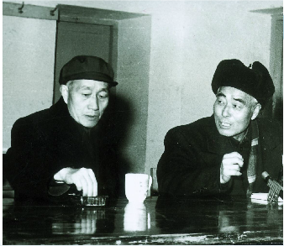
图1 1978年12月，甘肃师范大学电化教育馆成立，南国农先生任馆长，萧树滋先生任副馆长。
图2 第一期全国电化教育讨论班在兰州开班, 为中国电化教育重新起步奠定坚实基础（1979.6）第一排为甘肃省教育厅和学校领导
图3 第一期全国电化教育研讨班学员结业合影（1979.7）
第一排右起第六为南国农、程光、孙明经、廖太初、吴在扬、肖树滋

图4 甘肃省第一期电教人员培训班合影（1981．8）
图7 全国高等师范院校电化教育课教师进修班结业合影（1983.1）
第一排右5起为西北师范大学校长李秉德、中央电教馆副馆长武克、甘肃省委副书记刘冰、省委宣传部副部长裴江陵、甘肃省教育厅副厅长汪都、西北师大党委书记侯亢。

图8 1983年，经南国农先生等人精心策划，成功举办了甘肃省电化教育展览。时任甘肃省委书记李子奇、省长陈光毅亲临现场，为展览剪彩、讲话（1983）

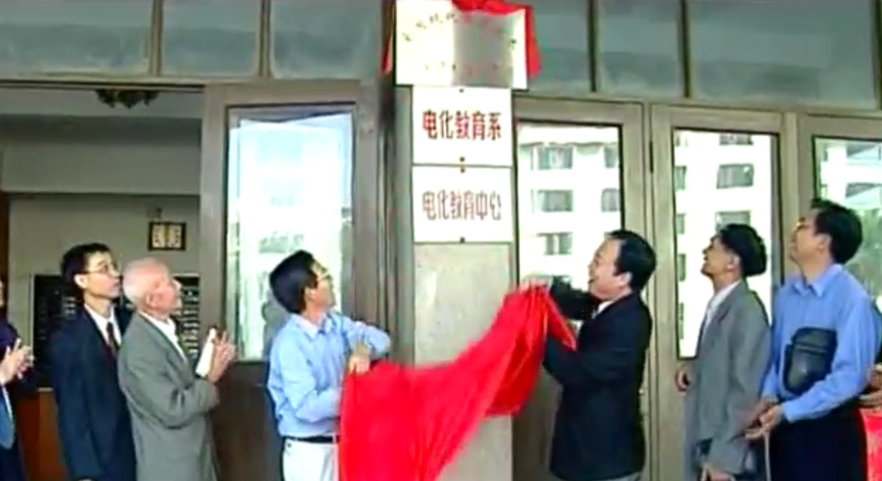
图9 1985年电化教育系挂牌
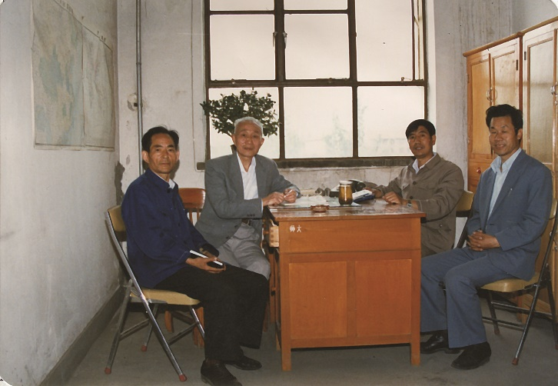
图10 1985年电化教育系领导开会（左起依次为：陶立志、南国农、杨改学、任来宝）

【办学定位】
因应国家教育数字化转型战略，秉承“西部、民族、农村、远程”办学特色，立足甘肃、服务西部、面向全国，致力建设成为教育信息化理论、数字教育资源研发与服务基础教育实践研究高地、政策咨询高端智库、社会服务基地和西部艺术数字化人才培养重镇。

【师资队伍】
有教职工53人，其中专任教师42人，教授11人、副教授11人。硕士生导师21人，博士生导师4人。教育部教育技术专业教学指导分委员会委员1人。首批甘肃省拔尖领军人才1人，甘肃省领军人才1人，甘肃省555人才工程人选2人，甘肃省“四个一批”人才1人，甘肃省“飞天学者”特聘教授1人。
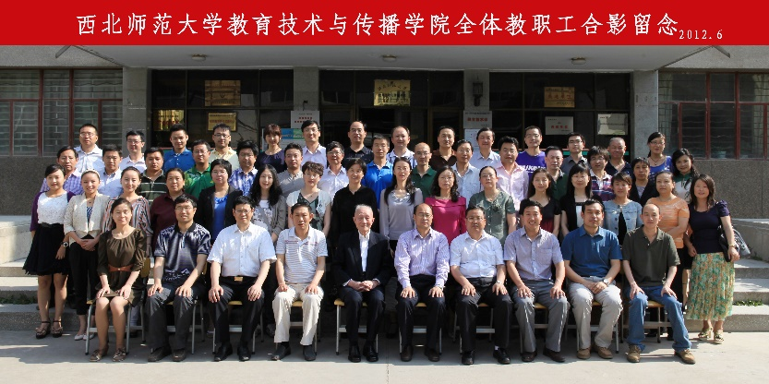
图11 教育技术与传播学院全体教职工合影（2012 年 6 月）

【本科专业】
1984年设电化教育专业（专科），系全国率先举办和招生电化教育专业的四个系科之一。1985年设电化教育专业（本科），1999年设广播电视编导本科专业，2006年设数字媒体艺术专业，2009年设播音与主持艺术专业，2014年设数字出版专业。2019年教育技术专业获批国家级一流本科专业建设点，2021年数字媒体艺术专业获批甘肃省一流本科专业建设点。
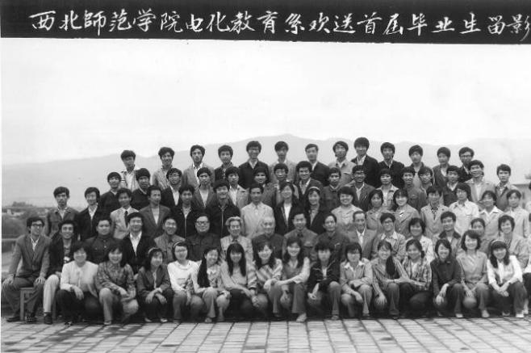
图12 首届电化教育（专科）毕业生（1986年）
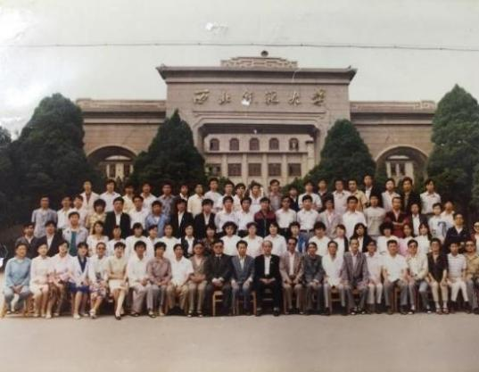
图13 首届教育技术学本科毕业生（1990 年）
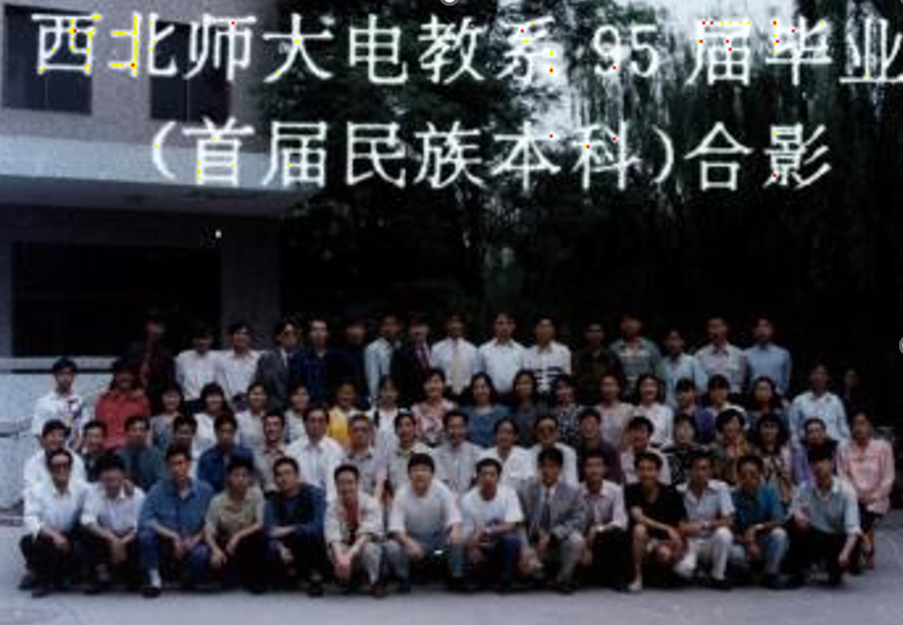
图14 首届教育技术学专业民族毕业生（1995 年 6 月）
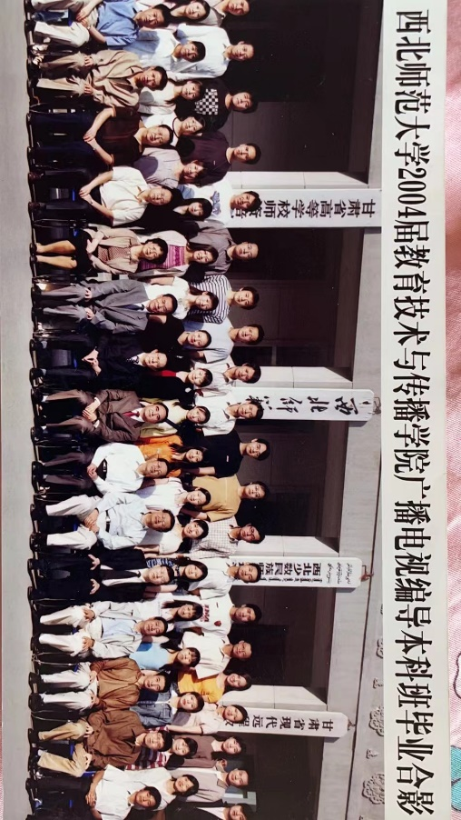
图15 首届广播电视编导专业毕业生合影（2004年6月）
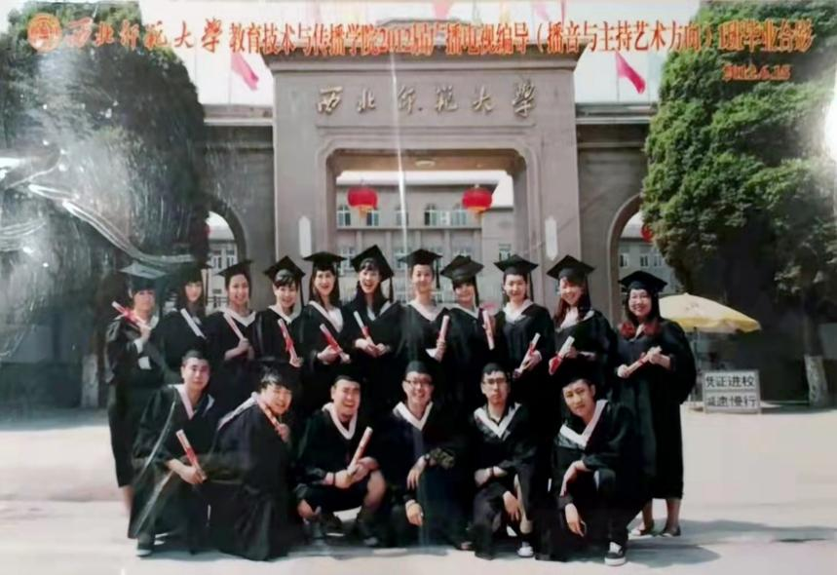
图16 首届广播电视编导专业播音与主持艺术专业毕业生（2012年）
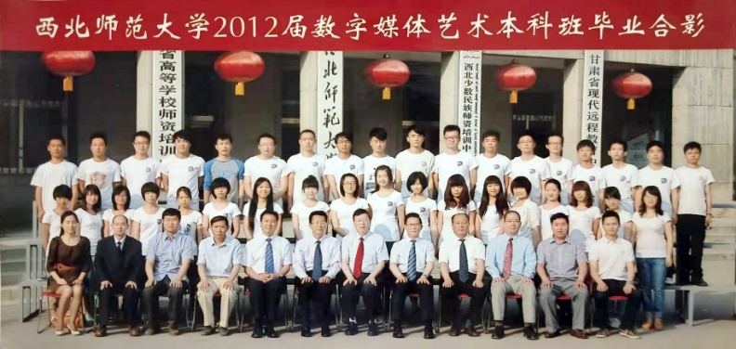
图17 首届数字媒体艺术专业毕业生（2012）
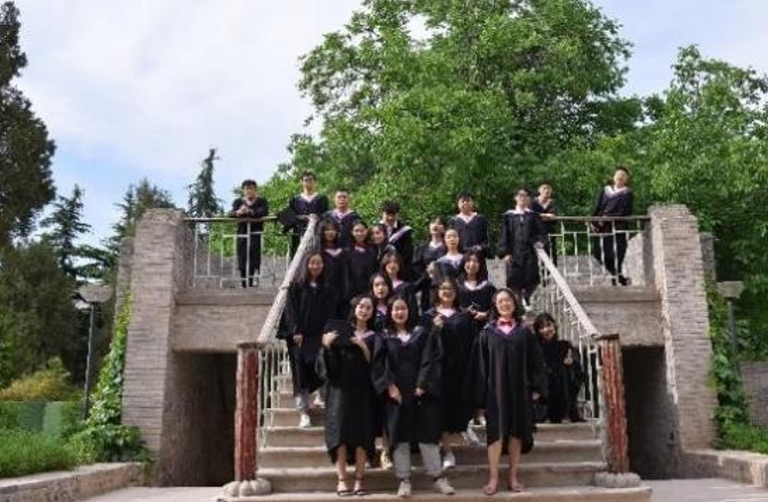
图18 首届数字出版专业毕业生（2020年）
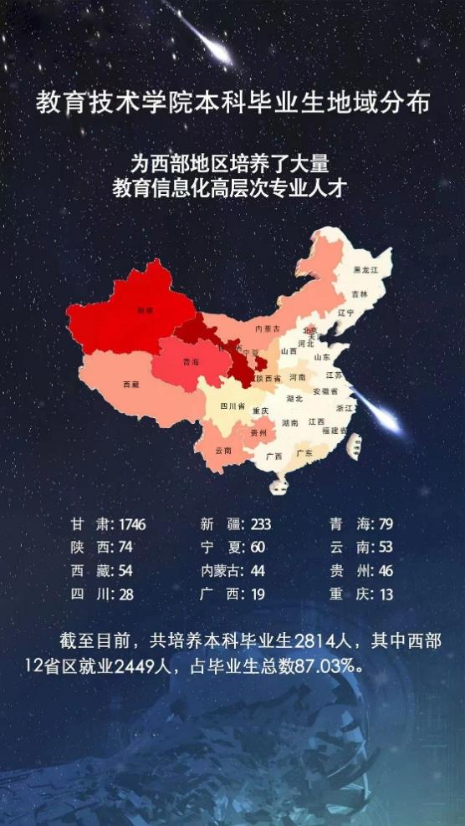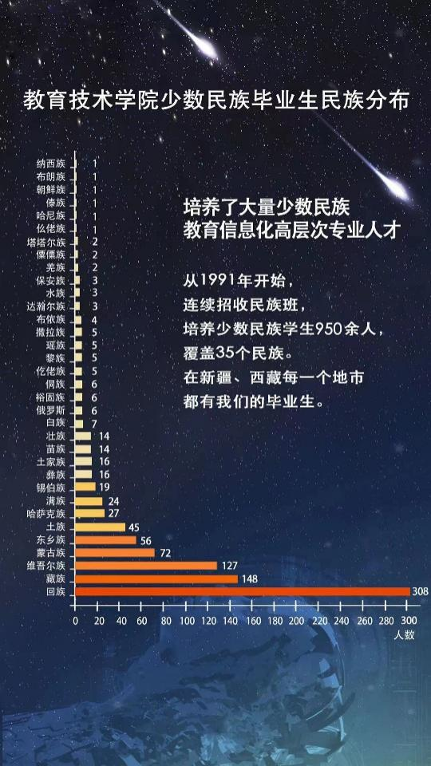
图19 长期坚持为西部地区培养高层次教育信息化专业人才

【学科建设】
拥有教育技术学博士后流动站。教育技术学为博士学位授权二级学科、甘肃省重点学科；智能教育为自主设置教育学二级学科博士点。有教育技术学、智能教育硕士学位授权点，教育硕士（现代教育技术）专业硕士学位授权点。
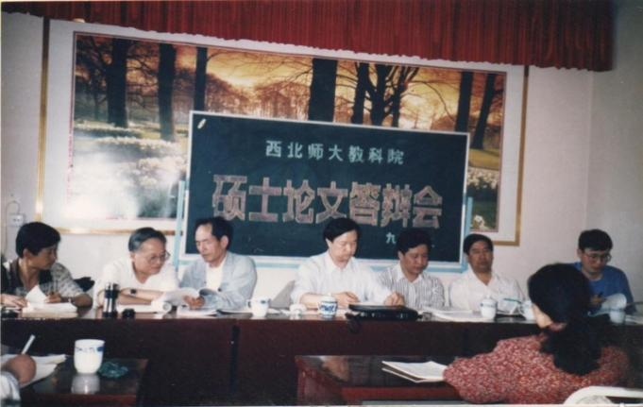
图20 首届硕士论文答辩现场（1996年）
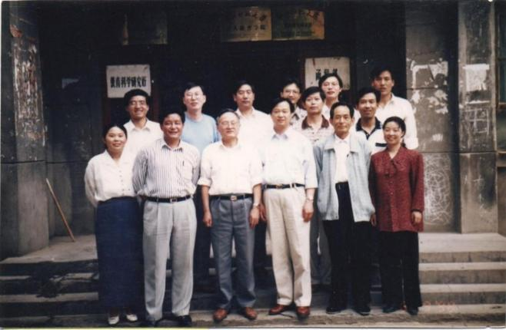
图21 首届硕士与答辩委员们合影（1996年）
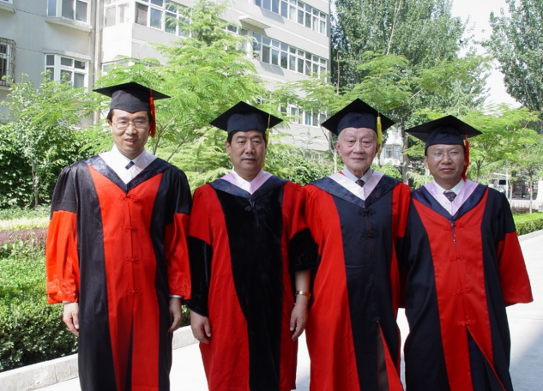
图22 首届教育技术学博士毕业生与导师合影（2007年）
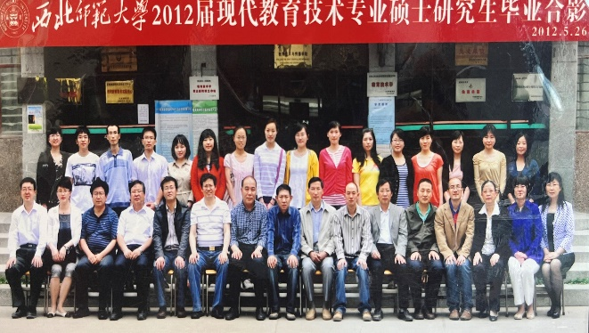
图23 首届全日制现代教育技术专业教育硕士毕业生与导师合影（2012年）
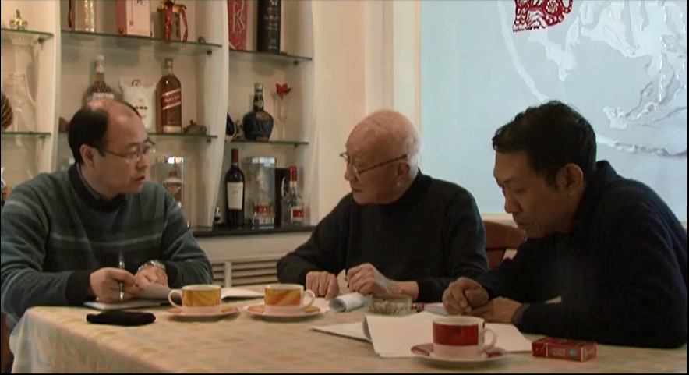
图24 2010年4月17日，学院王文升书记和郭绍青院长在南国农先生家中共同商讨学院2011-2015学科发展规划，南先生明确提出“西部、农村、民族、远程”的学科特色。

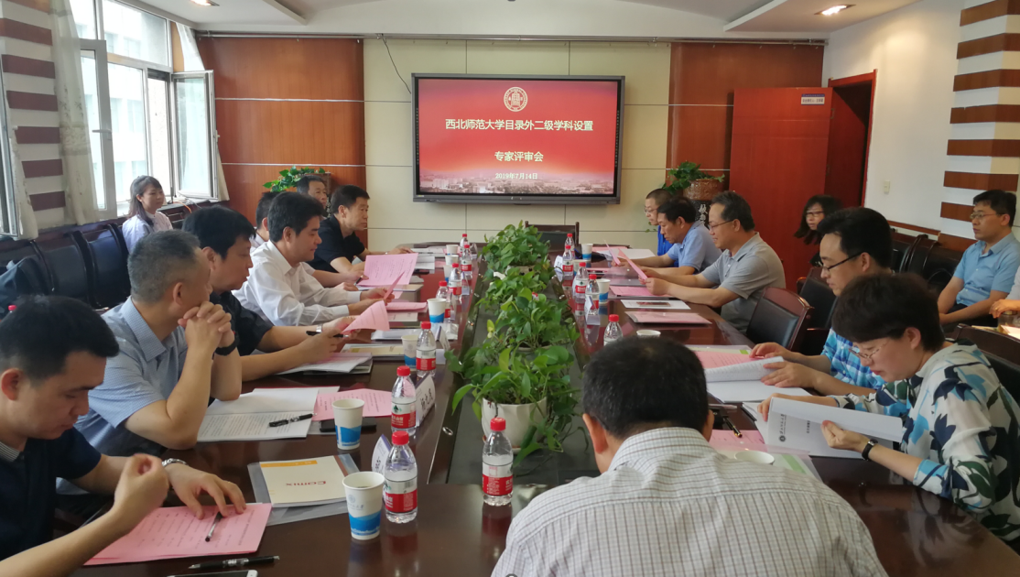
图25 2019年，学院举行自主设置智能教育二级博士点专家论证会，正式建设我国第一个智能教育博士点。
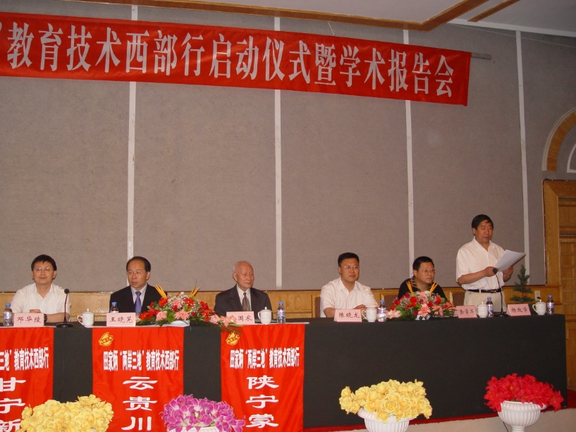
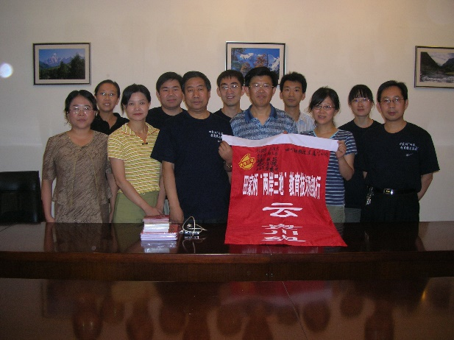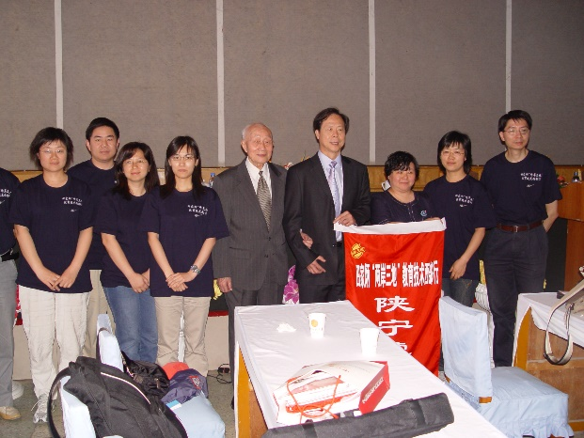
图26 2007年6月1日，为加深教育技术学专业博士研究生对我国基础教育信息化，特别是西部地区基础教育信息化的理解和认识，支持他们在实践中学习，在实践中锻炼的教育技术西部行活动在我校拉开帷幕，鼓励博士研究生将研究成果写在祖国大地上。
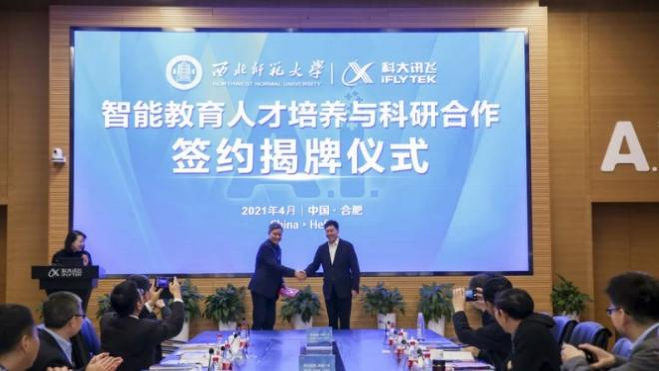
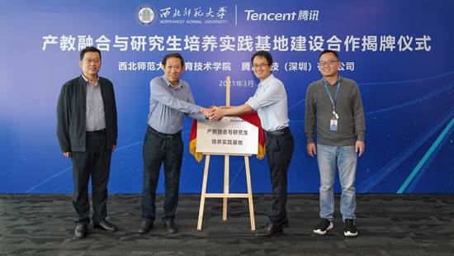
图27 产教融合支撑学科建设与人才培养，推动教育链、人才链和产业链的深度融合。

【基地平台】
有教育部教育信息化战略研究基地（西北）（2021年），国家地方联合工程实验室（2016），甘肃省省级“2011协同创新中心”（2019），甘肃省省级工程实验室（2013年），甘肃省高校人文社科重点研究基地两个（2013年，2020年），甘肃省实验教学示范中心两个（2006年，2013年）。

【科学研究与社会服务】
在南国农先生的引领下，杨改学、郭绍青、郭炯等学者的继承与推动下，长期积淀形成了鲜明的学科特色——“西部、农村、民族、远程”，在全国具有独特的学术地位。

构建中国特色的电化教育理论体系，引领教育技术学学科发展
创立了以现代教育媒体的研究和应用为核心、由“七论”构成的具有中国特色的电化教育理论体系，推动了我国教育信息化事业和教育技术学学科的发展。
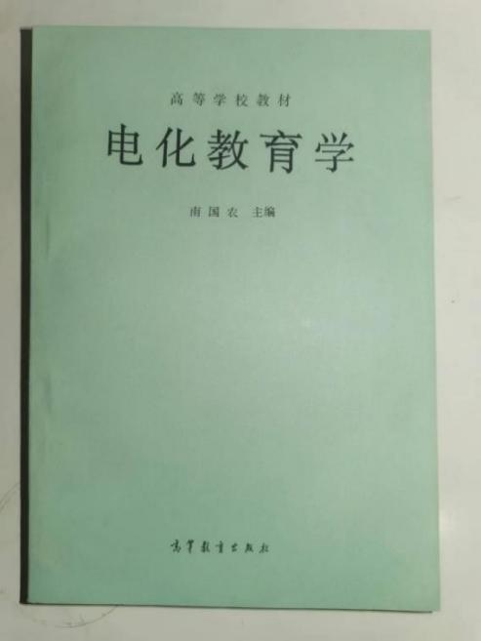 | 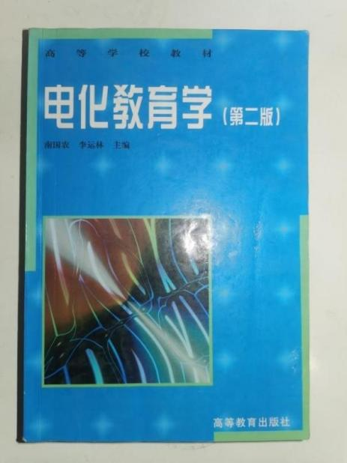
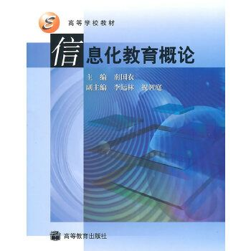 | 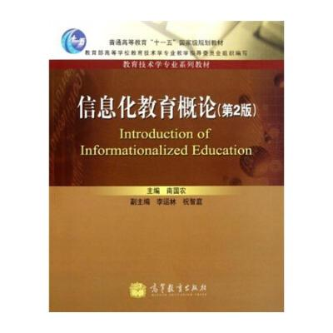
图28 1985年，南国农先生主编了我国第一本系统介绍电教理论与方法的教材《电化教育学》，得到了电化教育领域研究者的公认，对于建立电化教育学科起到了开创和奠基的作用。后又三次组织全国专家对该教材进行修改，分别于1998年出版《电化教育学》（第2版），2004年出版《信息化教育概论》，2011年出版《信息化教育概论》（第2版）。
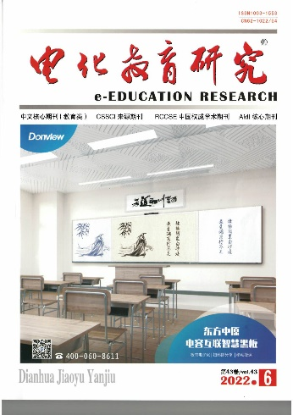
图29 1980年，南国农先生创办《电化教育研究》杂志，旨在提供电化教育（教育技术）理论与实践的成果交流平台，目前在全国教育类期刊中排名第三。
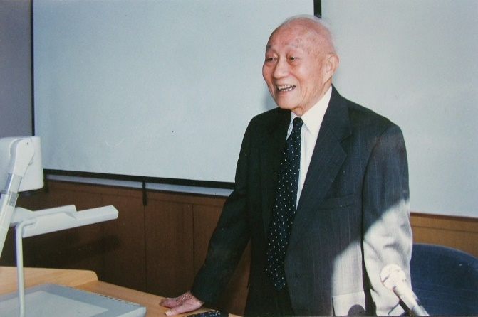
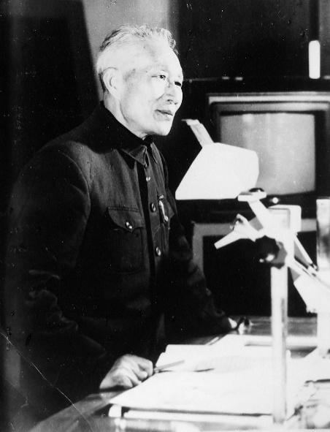
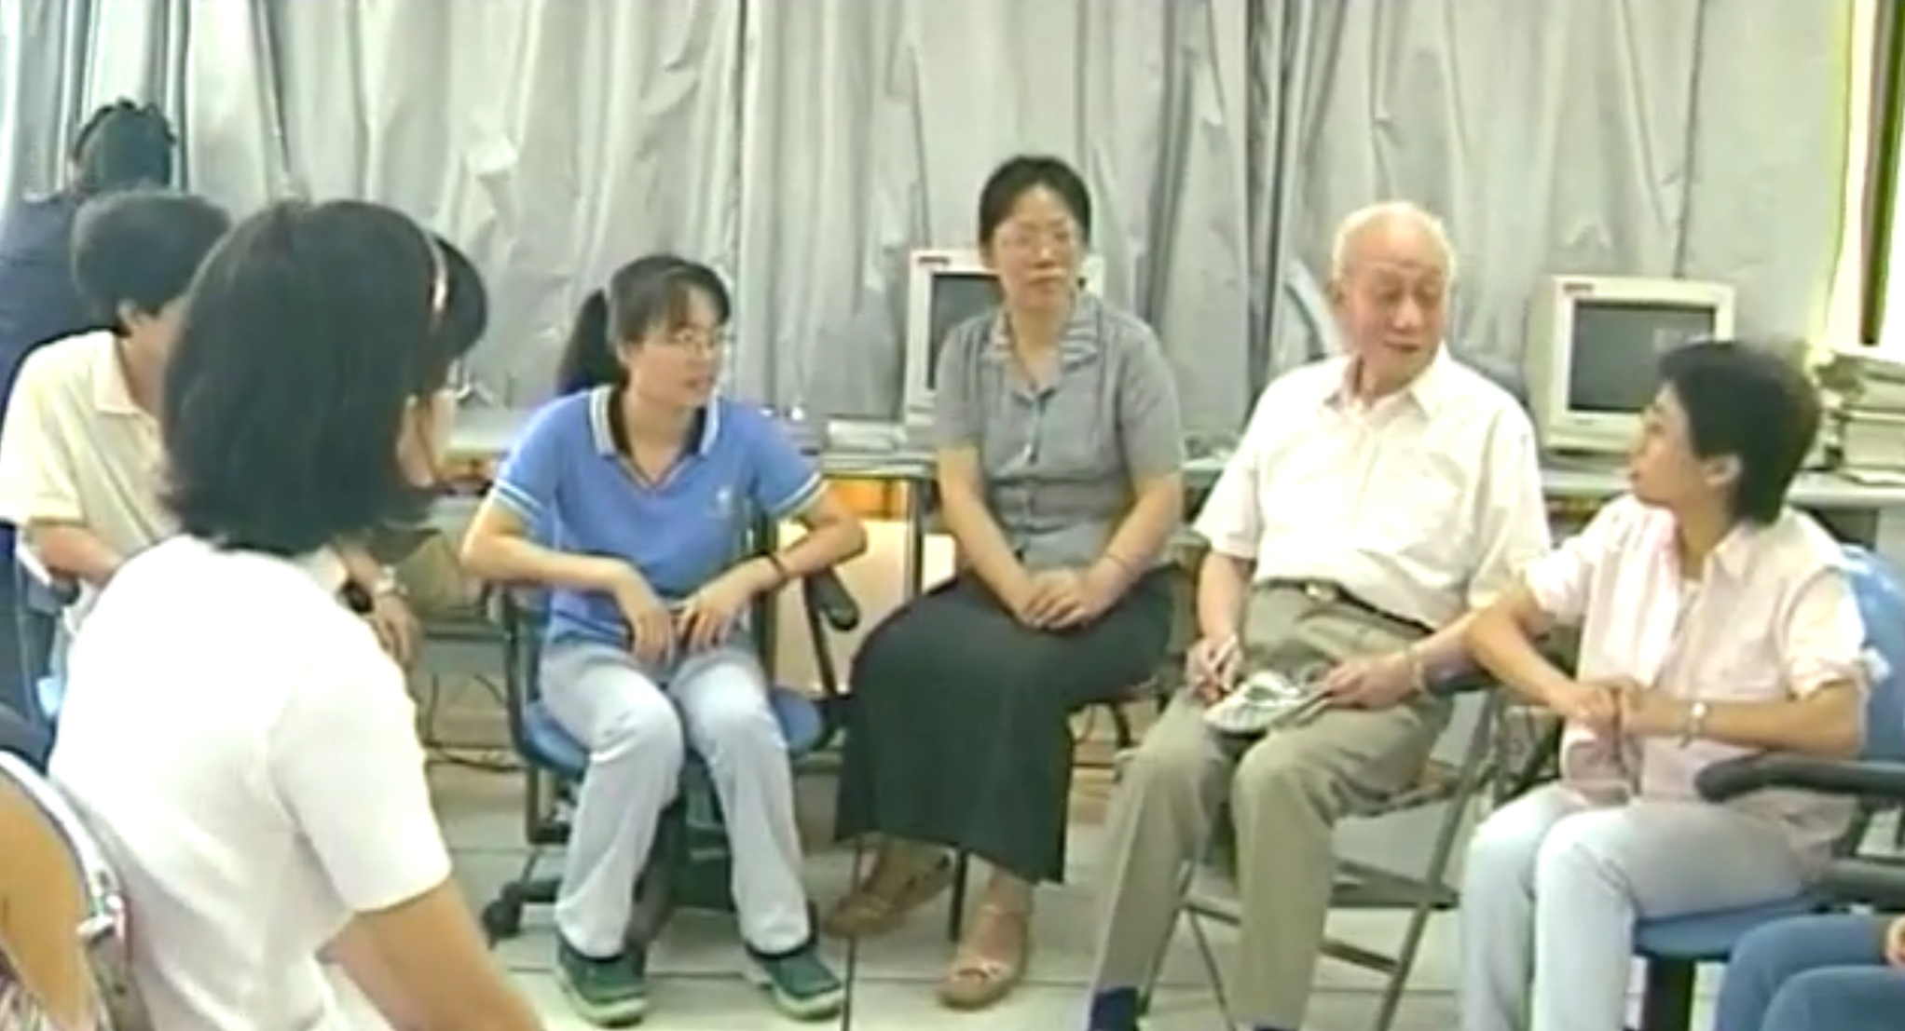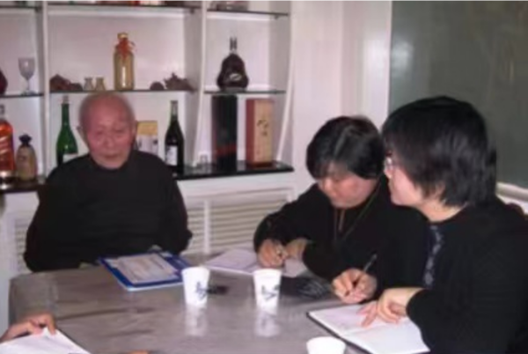
图30 南国农先生在上课、与学生交流
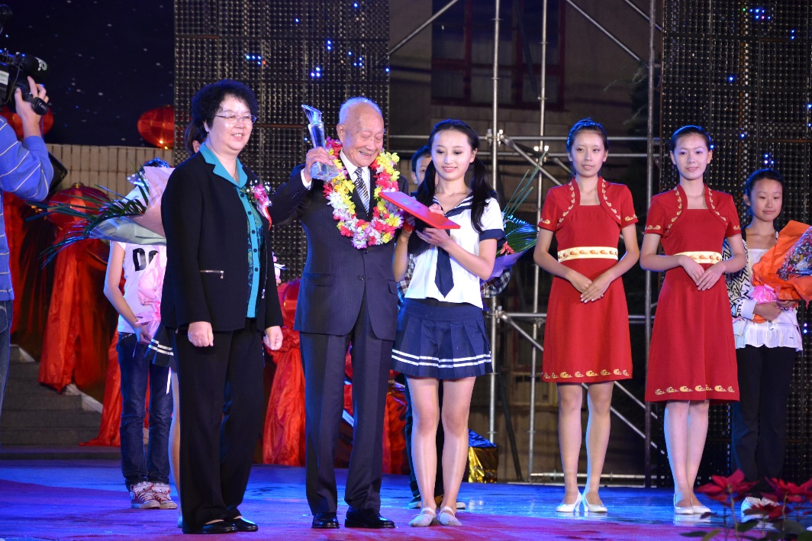
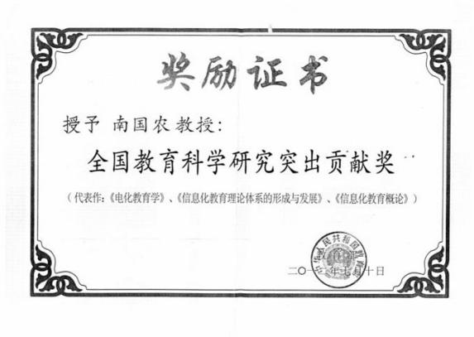
图31 中国电化教育开拓者和创始人南国农先生，荣获全国教育科学研究终身成就奖等多项殊荣。

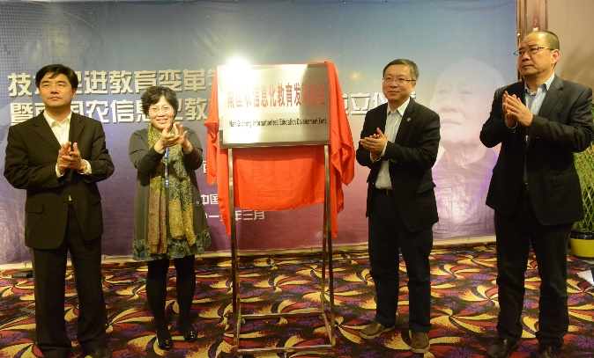
图 南国农信息化教育发展基金成立揭牌（2015年）左起依次为：胡钦太、陈丽、任友群、万明钢
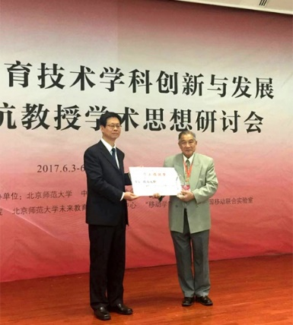  图 西北师大刘仲奎校长在北京为何克抗教授颁奖（2017年） | 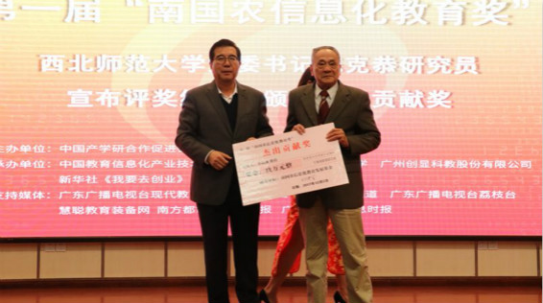  图 西北师大党委书记陈克恭在广州为李运林教授颁奖（2018年）
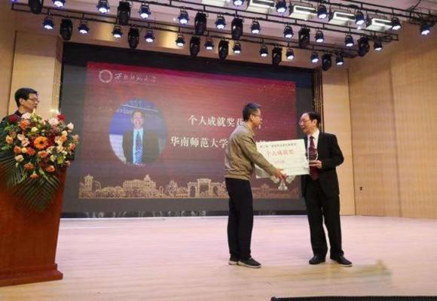  图 教育部科学技术与信息化司李楠副司长在兰州为李克东教授颁奖（2020年） | 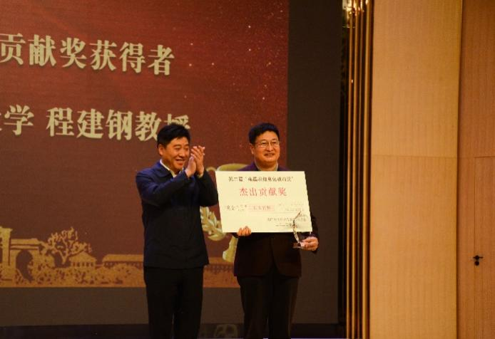  图 西北师大党委书记张俊宗在兰州为程建钢教授颁奖（2020年）
图32 2015年，南国农先生倡导并出资设立的信息化教育发展基金成立，旨在奖励信息化教育领域有杰出贡献的个人或团体，促进中国信息化教育学科建设与事业发展。
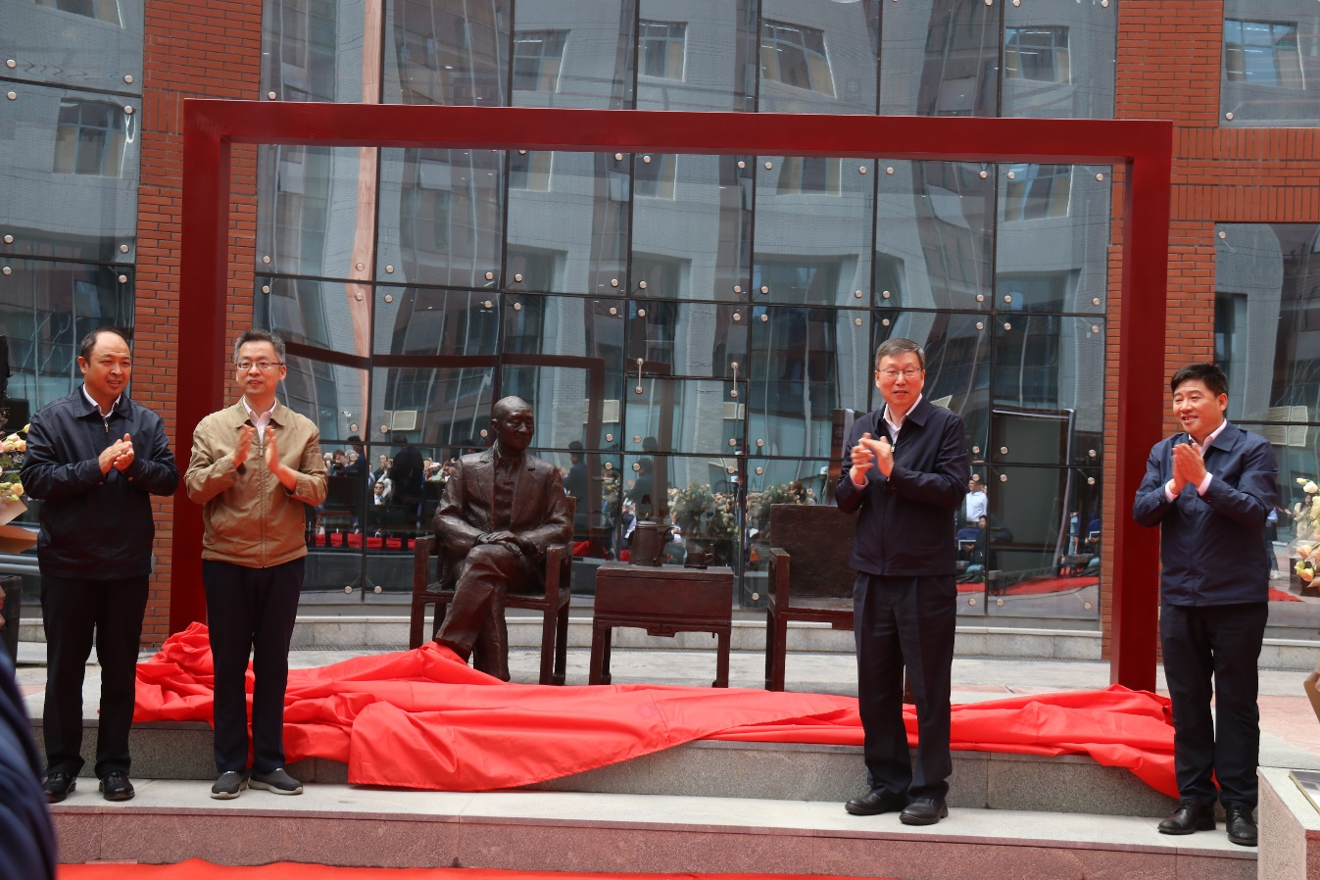
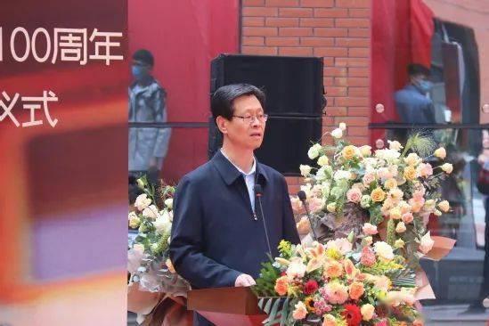 | 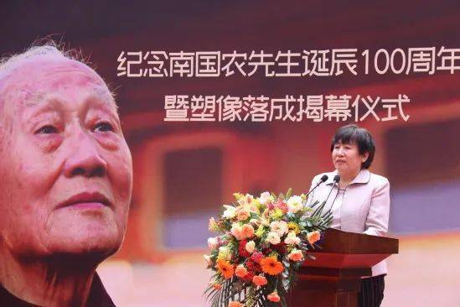
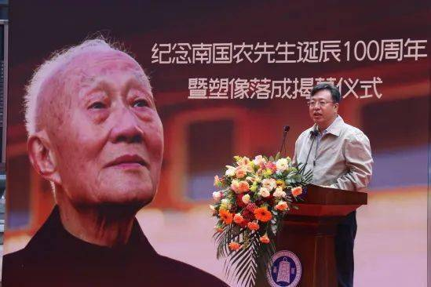 | 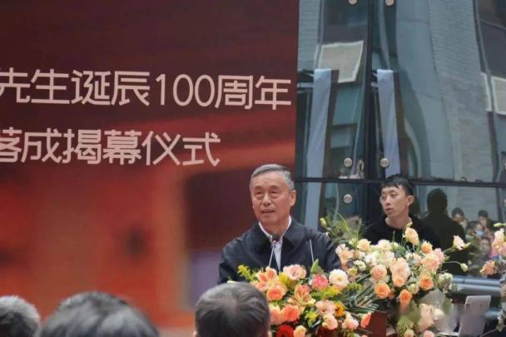
图33 2020年9月，我校举行纪念南国农先生诞辰100周年暨南国农先生塑像落成揭幕仪式。南国农先生生前好友代表、学生代表、高校代表及我校部分师生追忆先生光辉足迹。

利用技术赋能，促进乡村与民族地区教育高质量发展
围绕信息化促进农村与民族地区基础教育均衡发展开展理论与实践探索。承担联合国儿童基金会、联合国教科文组织等多个国际乡村教育项目，多种途径解决城乡教育均衡发展问题。利用智能技术破解民族地区学龄儿童国家通用语言文字学习难题。代表性项目有：
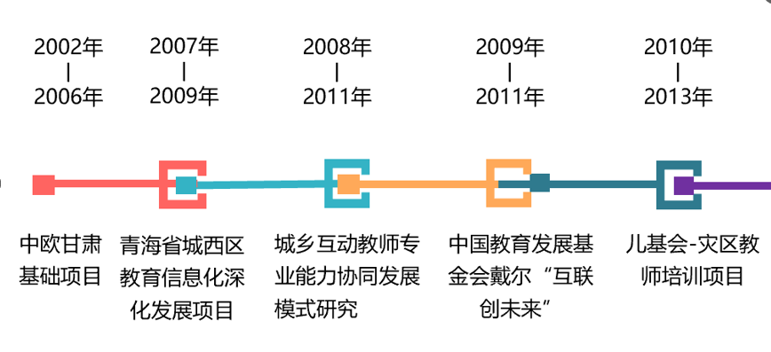
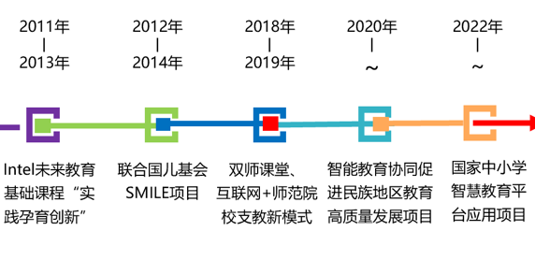

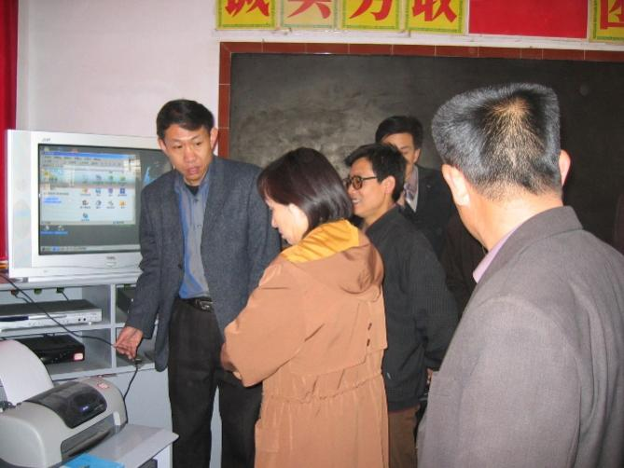 | 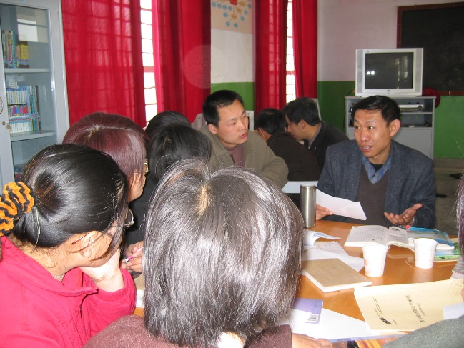
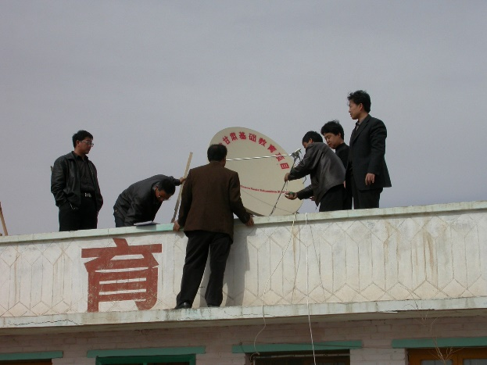 | 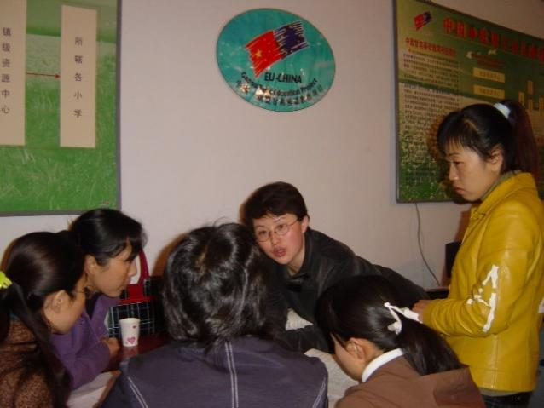
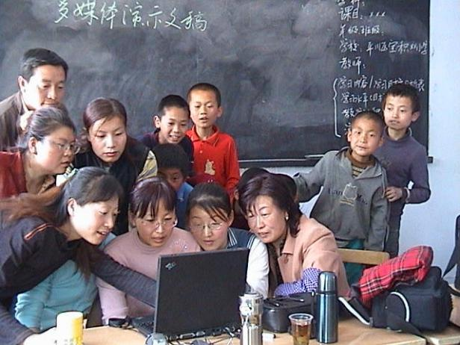 | 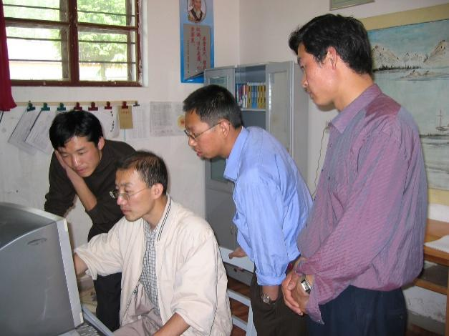
图34 2002年，中欧甘肃基础教育项目在41个贫困县建立686个学习资源中心，学院承担其应用模式研究与教师培训工作，使之真正成为利用远程教育资源促进教师专业成长的加油站。研究与实践中取得的成果为国家农村中小学现代远程教育工程设计与实施提供了参考。

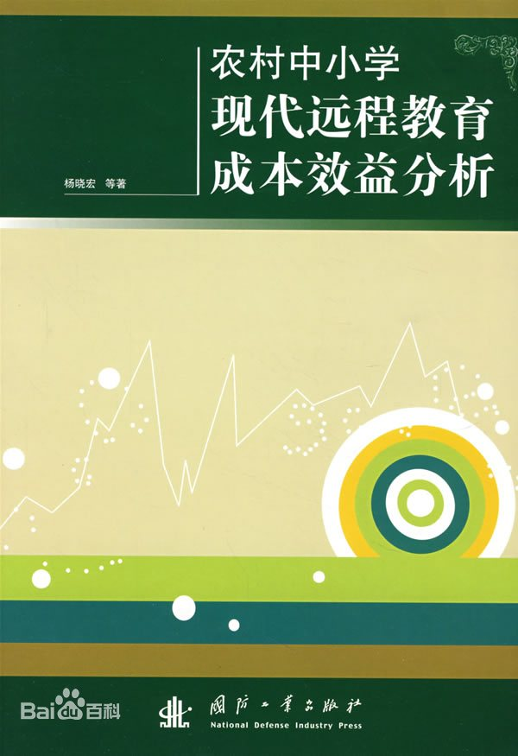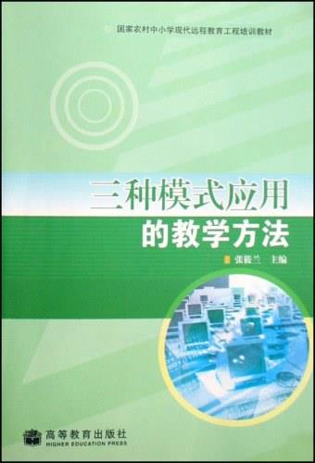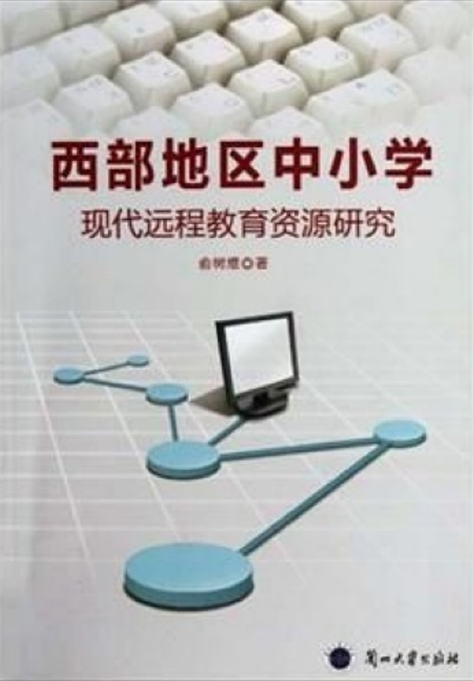
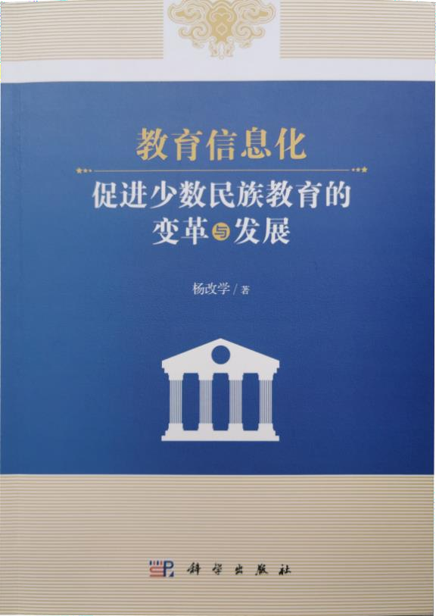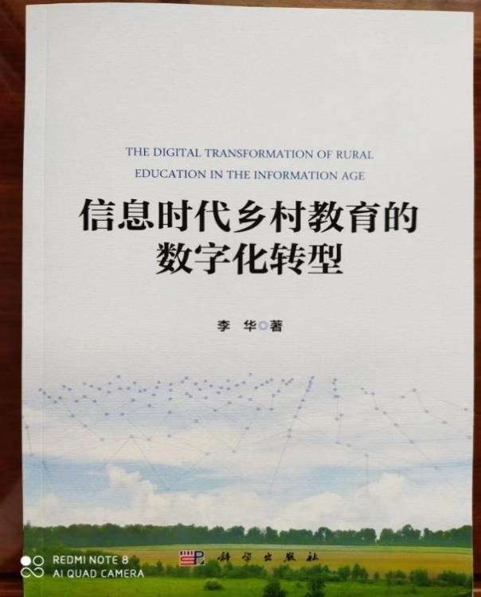
图35 2003年开始，学院围绕国家农村中小学现代远程教育工程开展系列研究，取得了丰硕的成果，为工程的顺利实施提供了理论指导。后期学院持续开展相关研究。
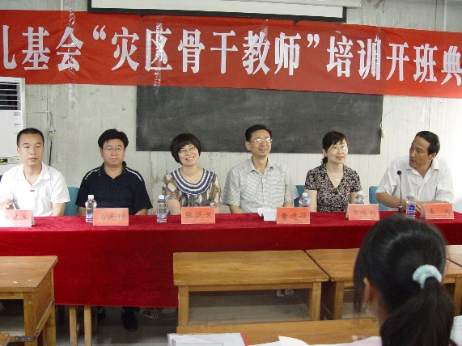 | 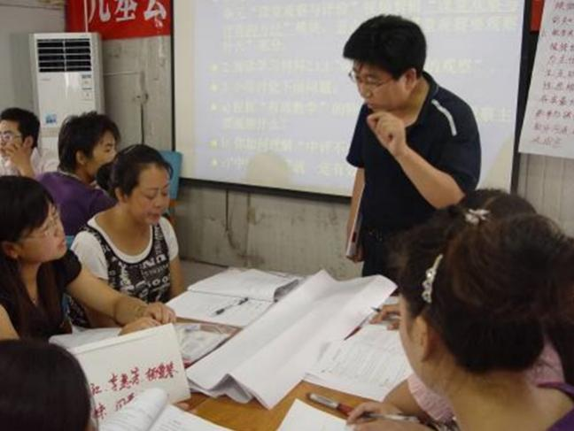
图36 2008年汶川地震后进行灾后重建，极大改善信息化教学环境，但教师信息化教学能力亟需提升。学院承担联合国儿童基金会灾区教师培训项目，针对四川省汶川、青川、什邡等地，以及甘肃西和等地的6000余名教师进行了培训，间接受益师生达10万余人。
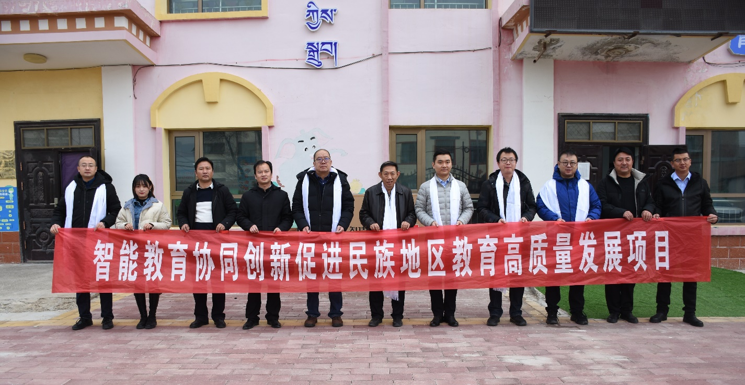
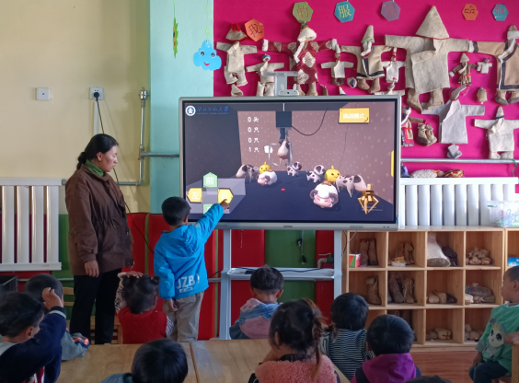 |  | 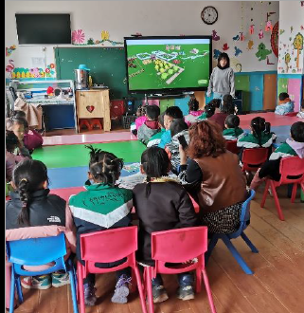
图37 智能技术赋能民族地区学龄前儿童学习国家通用语言文字
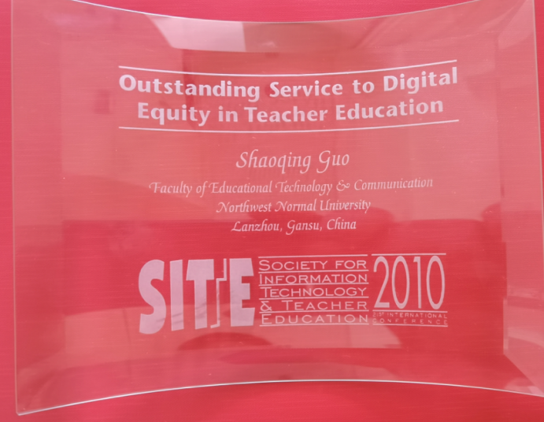
图38 2010年，郭绍青教授荣获由国际学术组织SITE颁发的“数字公平杰出贡献奖“。该奖项每年只颁给1名在扩展教师教育基本理论、技术促进教育公平中作出突出贡献的个人。郭绍青教授是迄今为止唯一一位获此殊荣的中国学者。

坚持产教融合，构建智能教育协同创新体系
围绕智能技术与教育深度融合中引发的新现象、新问题及其规律开展研究工作，构建了“基础理论研究+关键技术突破+创新产品研发+应用示范”的多学科、多主体协同创新体系。
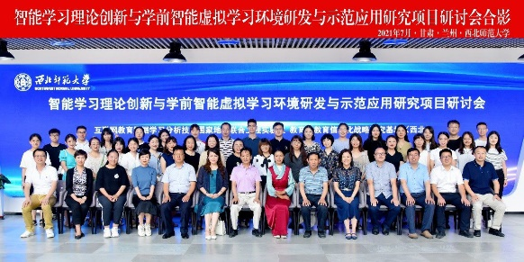
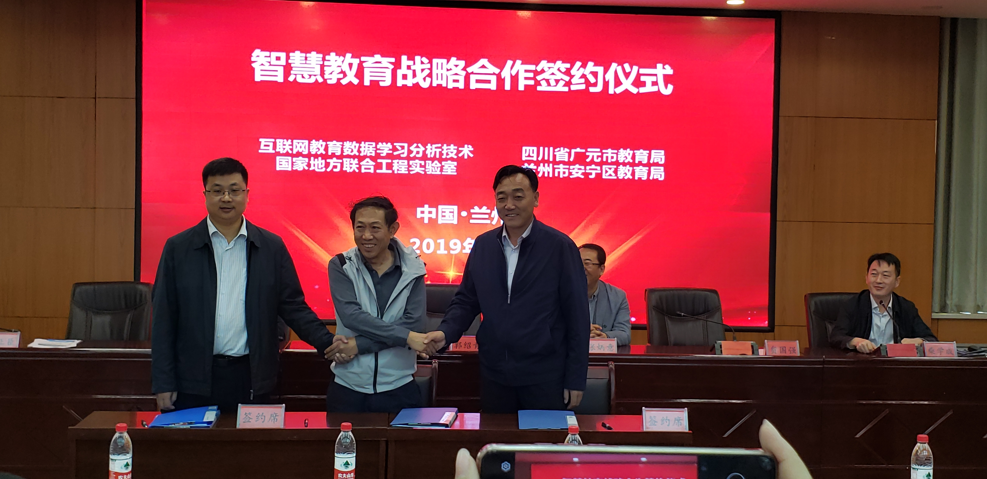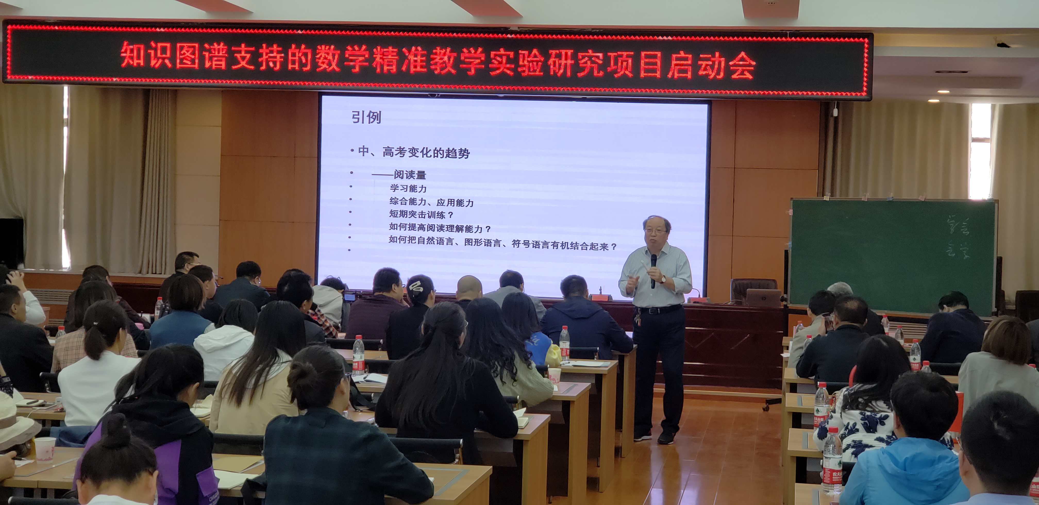
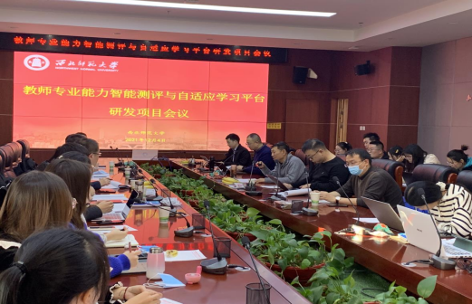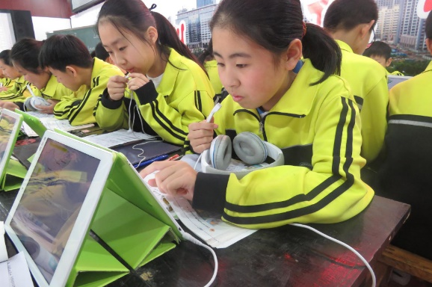
图39 智能学习理论及关键技术突破研究
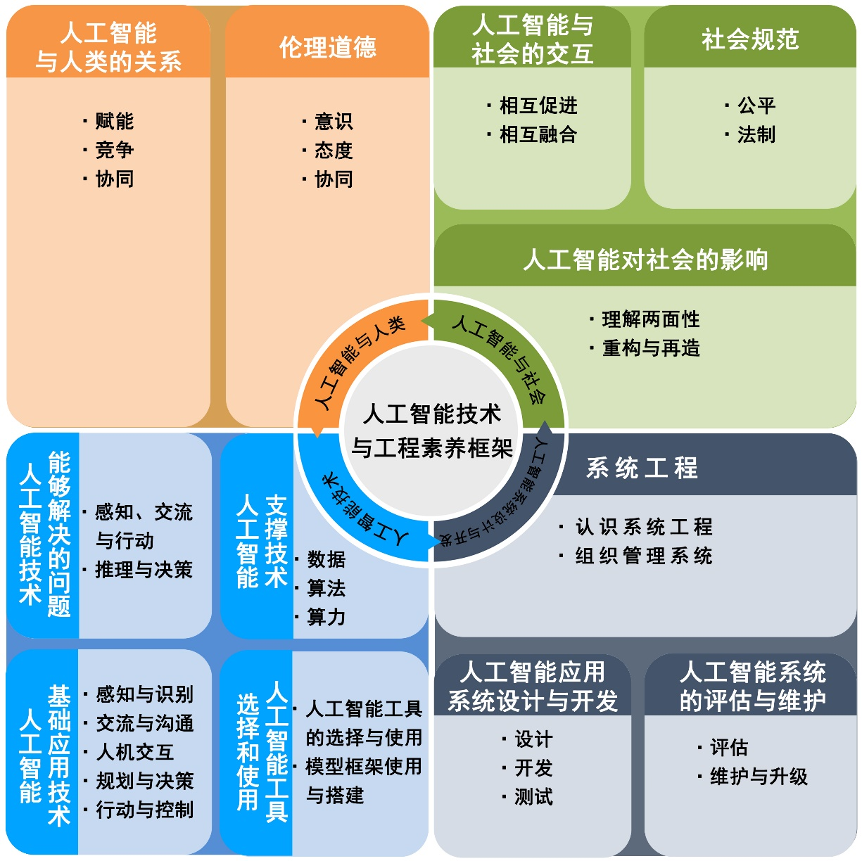
图40 构建的人工智能技术与工程素养框架
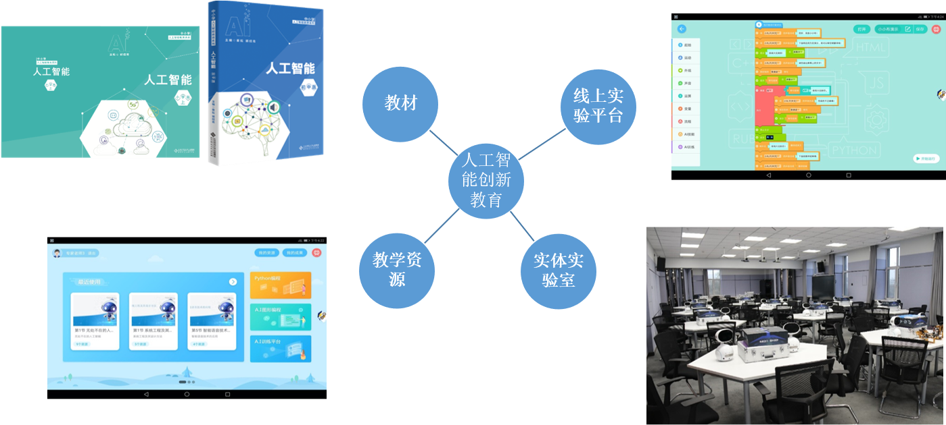
图41 开发四位一体的《人工智能》培训课程体系

发挥智库作用，服务各级教育信息化发展
长期为甘肃省乃至国家提供高水平的电化教育发展咨询、教育信息化战略咨询服务。
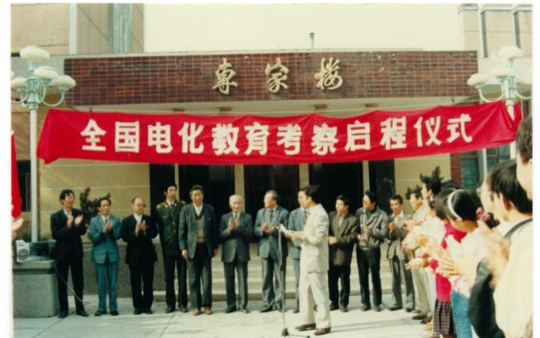  图 “全国电化教育考察万里行”活动于1992年5月23日在西北师范大学启动。 | 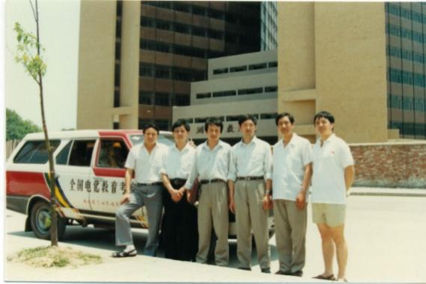  图 考察组在湖北省电教馆新大楼前合影（摄于1992年6月2日）
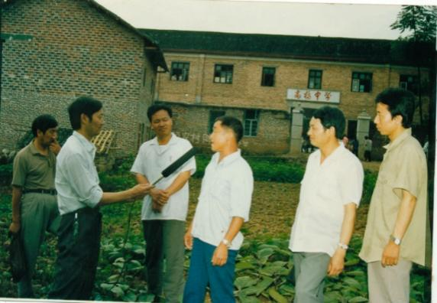  图 考察组成员黎加厚与湖南省新邵县高桥乡农民交谈与采访（摄于1992年6月7日） | 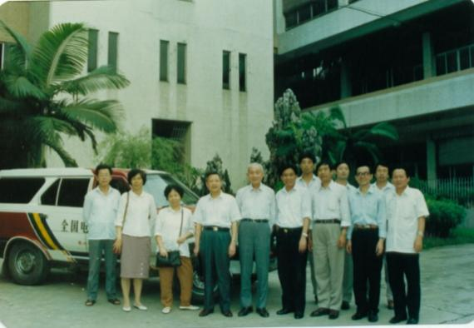  图 考察组在广东省电教馆前合影（摄于1992年6月12日）
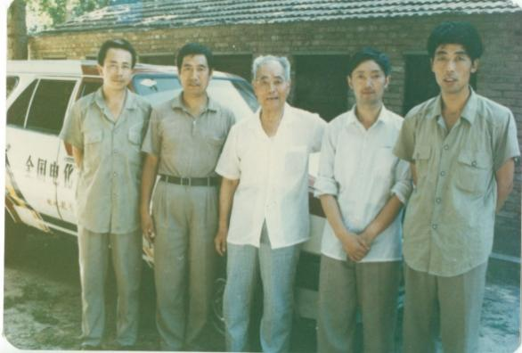  图 考察组在河北大学拜访电化教育老前辈肖树滋先生（摄于1992年7月2日） | 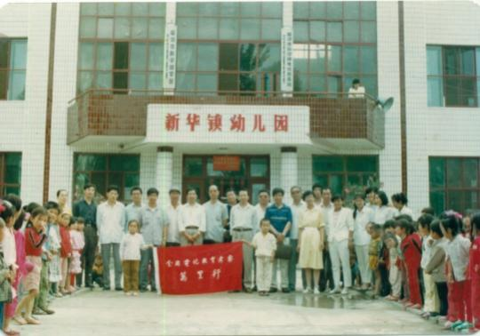  图 考察组在内蒙古新华镇幼儿园前合影（摄于1992年7月8日）
图42 受原国家电化教育司委托，由西北师范大学电化教育系、《电化教育研究》杂志社承办“全国电化教育考察万里行”活动，对全国17个省市进行了考察，如实地记录了各地开展电化教育工作的实际情况，为国家制定电化教育政策提供依据。

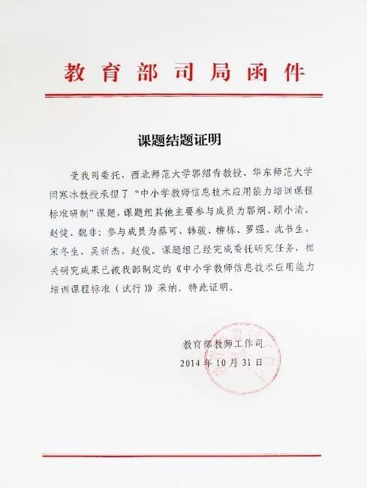 | 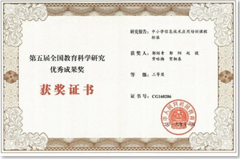
图43 2013年，受教育部委托，由郭绍青教授主持编制的“中小学教师信息技术应用能力培训课程标准”在规范国培计划课程开发中发挥了重要指导作用。
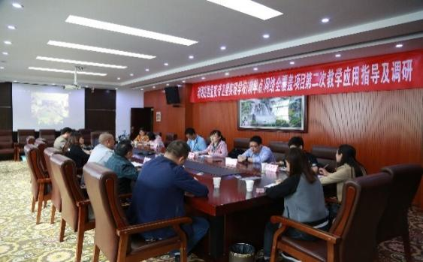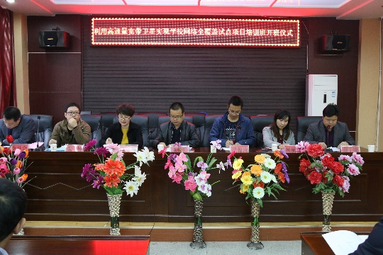
图44 2017-2018年，受教育部委托在四川彝良和甘肃舟曲实施的“利用高通量宽带卫星实现学校（教学点）网络全覆盖试点项目”，成果得到教育部高度肯定，并将“宽带卫星联校试点行动”作为一项重要行动写入《教育信息化2.0行动计划》。
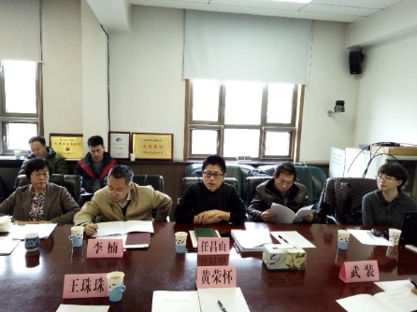
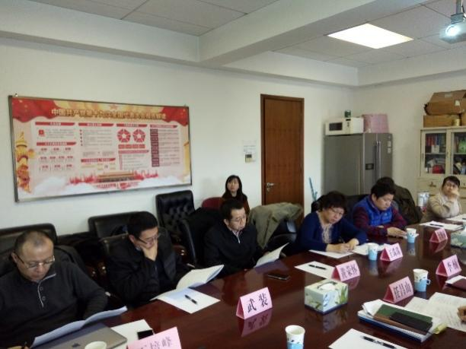
图 2018年2月28日，《网络学习空间建设与应用指南》专家论证会在教育部南楼召开
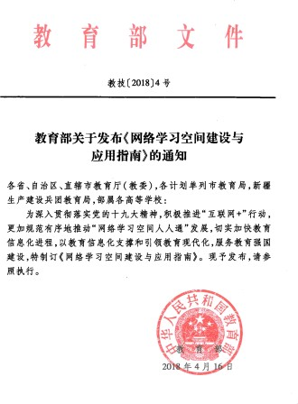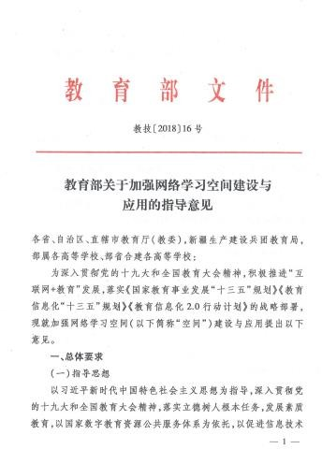
图45 2018年，受教育部委托，由郭炯教授主持，会同其他高校专家编制的《网络学习空间建设与应用指南》《加强网络学习空间建设与应用的指导意见》，对服务国家教育信息化“三通两平台”整体战略具有重要的现实意义。
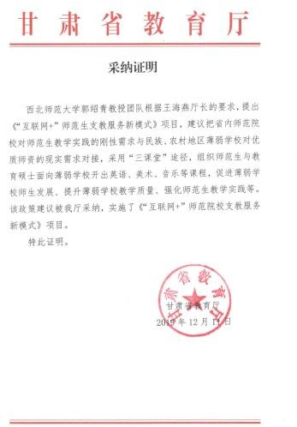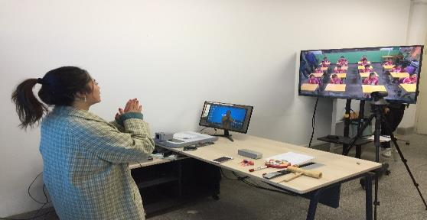
图46 2019年，由郭绍青教授设计的“‘互联网+’师范院校支教服务”厅长突破项目，盘活了甘肃省师范院校“准教师”储备，持续帮助薄弱学校开齐开好国家规定课程。

学院将继续秉持南国农先生提出的“西部、农村、民族、远程”学科特色，开展教育数字化促进教育高质量发展的理论与实践探索。

